نام درس:‌ حسين حقيقت
رحمت الهي
موضوع:
عقايد
هدف كلي:
دانش‌آموزان در اين درس با ضرورت دين و وظايف پيامبران آشنا مي‌شوند.
اهداف جزيي:
دانش‌آموزان در اين درس با موارد زير آشنا مي‌شوند:‌
- ضرورت دين و نقش دين در سعادت انسان‌ها؛
- وظايف پيامبران؛
- ارسال پيامبران نشان رحمت الهي؛
- پيامبر اكرم رحمت براي همه انسان‌ها هستند.
هدف رفتاري:
از دانش‌آموزان انتظار مي‌رود كه در پايان درس بتوانند توضيح دهند كه براي سعادت نياز به دين و پيامبران داريم و نقش پيامبران را بيان كنند و پيامبر اكرم را به عنوان رسول رحمت دوست داشته و از ايشان پيروي كنند.
روش‌هاي مناسب تدريس:
توضيحي ـ فعال (جدول، كارت، شعر و داستان)
رسانه‌هاي آموزشي:
تخته ـ كارت ـ قرآن
رحمت الهي
به نام خداوند جان و خرد كزين برتر انديشه برنگذرد
با سلام به شما دانش‌آموزان خردمند و اهل فكر و انديشه! برنامه را با چند سئوال رياضي شروع مي‌كنم.
كوچك‌ترين عدد سه رقمي چيست؟
دومين عدد زوج دو رقمي كه بين دو عدد اول قرار گرفته است، كدام است؟
اولين عدد يك رقمي چيست؟
اين اعداد را كنار هم مي‌نويسم و تغيير كوچكي در آن مي‌دهم تا شما حدس بزنيد چه كلمه‌اي با آن مي‌توان نوشت.
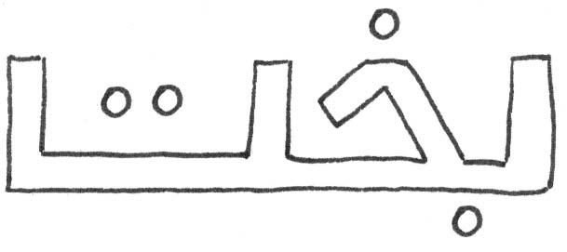

احسنت، كلمه مورد نظر «بخت» است.
بخت به معني بهره و نصيب مي‌باشد. انسان‌ها در اين زمينه بر دو گونه هستند.
خوش
بخت
بد
به نظر شما خوش بخت واقعي چه كساني مي‌باشند؟
كساني كه دنيا پرست و گناهكارند، يا افراد مؤمن و داراي عمل صالح؟ بله، گروه دوم. خوب اين گروه بهره و نصيب كامل خود را از كجا به دست مي‌آورند؟
احسنت، بهشت
كساني كه بدبخت هستند، جايگاه آن‌ها كجاست؟
بله‌، آن‌ها هم به جهنم خواهند رفت.
خوش بهشت
بخت
بد جهنم
به آياتي كه دوست شما قرائت مي‌كند، توجه كنيد.
با تشكر از دوست خوبمان كه آيات را تلاوت كرد و ترجمه آن‌ها را هم خواند.
همان طور كه شنيديد افراد خوش‌بخت به بهشت جاوداني خواهند رفت. ‌خوب كساني كه مي‌خواهند به ميهماني بهشت بروند، آيا امكان دارد بدون دعوت باشد، يا اين كه كسي دعوت نامه را نياورده باشد و نشاني و راه رسيدن به آن‌جا را براي آن ها نگفته باشد؟ خير
پس چنين دعوتي بايد از طرف خداوند انجام گرفته باشد كه به آن «دين» مي‌گويند. حالا به كسي كه اين دعوت‌نامه را براي انسان‌ها آورده است چه مي‌گويند؟ بله، پيامبر
به نظر شما آيا انسان خودش مي‌تواند بدون برنامه و راهنما راه را پيدا كند و به خوشبختي برسد؟
خير، چون انسان نمي‌داند چه كاري موجب سعادت و يا شقاوت او مي‌شود. بنابراين نياز به دين دارد كه هم مصالح دنيا و آخرت او و هم نيازهاي
جسم و مادي او و هم نيازهاي روحي و معنوي او را در نظر بگيرد.
دانشمندان فيزيك و شيمي و.. براي اثبات قوانين آن علوم، نياز به آزمايش و تجربه دارند. به طور نمونه براي اثبات اين كه فلان دارو در معالجه فلان بيماري مفيد است، ابتدا بايد آن را در بسياري از حيوان‌ها بررسي كنند. پس از آن در بعضي از انسان‌ها آزمايش كنند تا بتوانند آن دارو را براي معالجه بيماري خاص معرفي كنند. در مسايل معنوي آيا براي همه موارد چنين چيزي امكان دارد؟‌ مسايل مختلفي مثل حج، نماز، غسل، وضو و... به طور نمونه براي اين كه ثابت شود نماز صبح كه دو ركعتي است و بايد بلند خوانده شود چه اثري در تكامل انسان دارد، آيا امكان تجربه وجود دارد؟
خير،‌ چون بايد به عالم ديگر برويم تا معلوم شود. وقتي هم كه به آن جا رفتيم، امكان بازگشت وجود ندارد. بنابراين نياز به پيامبران داريم تا آن‌ها ما را راهنمايي كنند و برنامه تكامل و رشد و سعادت را به ما برسانند.
براي آشنايي با نقش پيامبران به كلمه‌اي كه مي‌نويسم دقت كنيد. سپس به سئوال‌ها پاسخ دهيد تا در پايان به كمك رمز جدول به پيام آن برسيم.
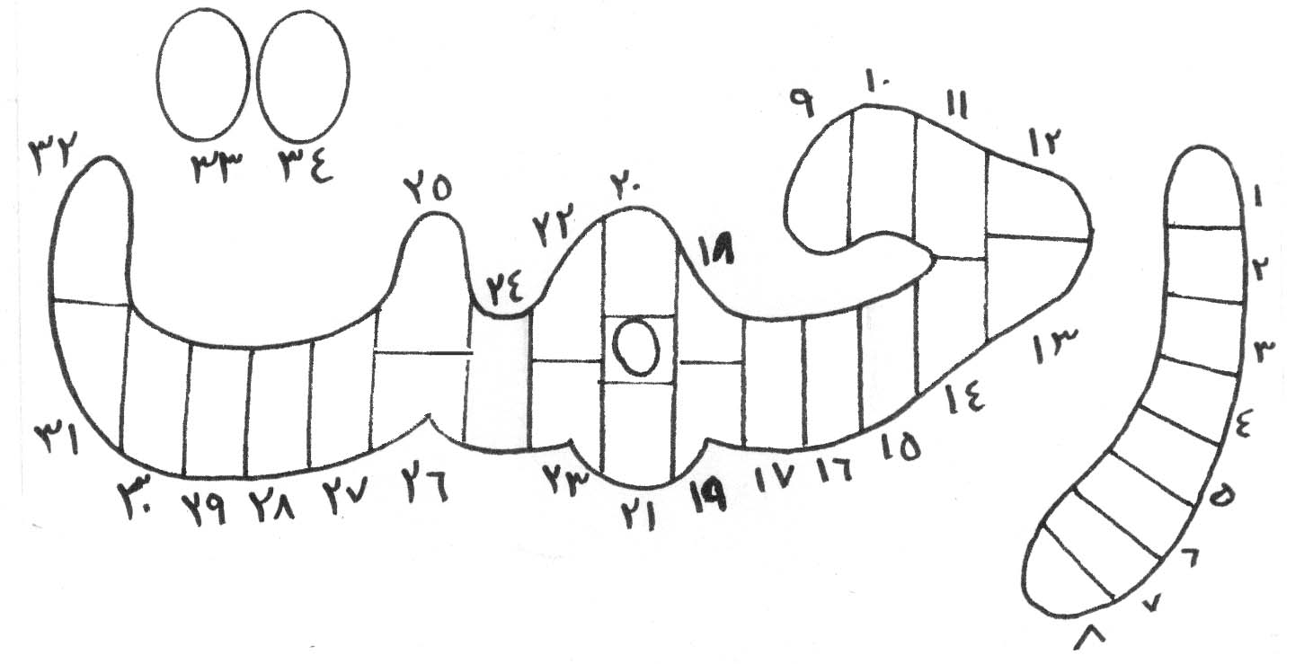

- به دانش، چه مي‌گويند؟ علم( 8 ، 15 و29)
- شصت و يكمين سوره قرآن چه نام دارد؟ صف (26 و5)
- به دنبال كسي روان شدن را چه مي‌گويند؟ پيروي(13، 6، 4، 2 و11)
- به پيروان يك پيغمبر چه گفته مي‌شود؟ امت (19 ،‌34 و1)
- تاريكي‌ها به عربي چه مي‌شود؟ ظلمات (25، 33، 34 ،‌21 و3)
- ضمير غائب در عربي چيست؟( اشاره به ذات پروردگار)
هو (24 و 10)
- پروردگار من به عربي چه مي‌شود؟ ربّي (14، 7 و20)
- صاف، پاك و خالص چه مي‌شود؟ ناب (28 ،‌27 و23)
- كدام كلمه به معناي شخصيت و ذات است؟ هويت (12، 18، 22 و 9)
- نام شهري نزديك تهران را بگوييد؟ ري (16 و30)
- كدام كلمه به معناي بيزار و بي‌گناه است؟ بري (31 ، 17 و32)
حالا اگر حرف اول جدول، «ت» را بنويسيد و 7 تا 7تا بشماريد، پيام را به دست خواهيد آورد.
احسنت، «تعليم و تربيت و رهبري،‌ وظيفه اصلي پيامبران»
پيام جدول مضمون دو آيه از قرآن است كه دوست شما آن را تلاوت مي‌كند.
حالا كه با اين دو آيه و ترجمه و توضيح آن‌ها آشنا شديد و دانستيد كه مردم با پيروي از انبياء از تاريكي و گمراهي به جاده نور، هدايت مي‌شوند، آيا آماده هستيد تا برنامة ديگري برايتان اجرا كنم. شرطش اين است كه خيلي زود و سريع جواب دهيد.
اولين حرف نام پيامبر گرامي اسلامj چه بود؟ م
يكي از حروف مقطعه قرآن را نام ببريد كه در آ‎غاز هفت سوره آمده است؟
حم
اولين سوره قرآن چه نام دارد؟ حمد
يكي از نام‌هاي پيامبر اكرمj را نام ببريد؟ احمد
چه چيزي هرگز در چهره پيامبرj هنگام برخورد با مؤمنان ديده نشد؟
اخم
چه چيزي با اين‌كه در جنگ بارها به بدن مبارك پيامبرj وارد شد از جنگ فرار نكرد؟ زخم
به مهرباني و نرم دلي چه مي‌گويند؟ رحم
پيامبر اسلامj رسول لطف و... خداوند بود. رحمت
اكنون به چند نمونه از رحمت‌هاي الهي كه در تابلو مي‌نويسم توجه كنيد.
آفرينش آسمان و زمين
رحمت خلقت انسان
بعثت پيامبران
همه پيامبران نشانة رحمت خداوند هستند اما پيامبر اسلامj رحمتي براي همه جهانيان است. چون دين پيامبرj سبب نجات همگان است. هر كس از آن استفاده كند، سرانجام او بهشت خواهد بود.
به اين داستان خوب گوش كنيد:
با اين كه پسر عمو و برادر شيري پيامبرj بود و پيش از بعثت بسيار با او انس داشت، اما پس از بعثت از دشمنان سرسخت او شد. او در باره حضرت و يارانش بدگويي مي‌كرد و شعرهاي نامناسبي مي‌خواند تا اين كه در سال فتح مكه در مكاني بين مكه و مدينه با پيامبرj برخورد كرد و اجازه ملاقات خواست. ‌حضرت اين در خواست را نپذيرفت. ابوسفيان بن‌حارث گفت:‌ «اگر اجازه ملاقات ندهد، دست فرزندم را خواهم گرفت و به راه ادامه خواهيم داد تا از گرسنگي و تشنگي هلاك شويم.» چون اين خبر به پيامبر اكرمj‌ رسيد به حال آن‌ها ترحم كرد و به آنان اجازه ديدار داد. آنان بر حضرتj وارد شدند و در همان‌جا اسلام آوردند.
او همواره با پيامبرj همراه بود و در فتح مكه و جنگ حنين حضور داشت. او از جمله كساني بود كه همراه با پيامبرj‌ ايستادگي كرد و نگريخت. افسار شتر حضرتj را در دست داشت و رها نكرد تا اين كه مردم بازگشتند.
پيامبرj در باره او فرمود: «خداوند تمام دشمني‌هايش را كه در حق من كرده بود، بخشيد.»

مــا مصطفي نديديم، ‌نــام خوشش شنيديم‌
مهرش به جان خريديم صل علي محمد، صلوات بر محمد
خوش رحمتي است ياران، صلوات بر محمد
گويــيم از دل و جـان، صل علي محمد صلوات بر محمد

1ـ مربي اعداد را به ترتيب كنار هم مي‌نويسد.
2ـ مربي دو كلمه «خوش» و «بد» را به ترتيب سمت راست كلمه «بخت» مي‌نويسد.
1ـ مربي در توضيح خوش‌بخت مي‌تواند به اين نكته اشاره كند كه منظور از خوش‌بخت كساني كه رفاه بيشتري در دنيا دارند نيست. چون خوش‌بخت واقعي كسي است كه هم در دنيا و هم در آخرت راحت باشد و افراد با ايمان ممكن است فعلاً در دنيا رفاه زيادي نداشته باشند. اما زندگي خوش و راحتي دارند و از آن بالاتر در آخرت براي هميشه سعادتمند هستند.
2ـ مربي از قبل قرآني تهيه كند تا در كلاس جهت قرائت آيات 105 تا 108 سوره هود از آن استفاده كند.
1ـ مربي پاسخ دانش‌آموزان را روي تخته مي‌نويسد. سپس با استفاده از كارت، برنامه را ادامه مي‌دهد.
1ـ جمعه/2 و ابراهيم/1، مربي از دانش‌آموزي مي‌خواهد كه دو آيه را تلاوت كند و ترجمه آيه‌ها را بخواند و مربي توضيح كامل دهد.
2ـ مربي حرف «م» را وسط تخته بنويسيد و خيلي سريع با اضافه و يا حذف حروف، كلمه جديد را بنويسد.
1ـ حاج شيخ عباس قمي،‌توتياي ديدگان ترجمه كتاب كحل البصرفي سيرة سيدالبشر، آفاق، 1375، تهران، ص114، با اندكي تصرف.

